**HISTORIA DEL COMPUTADOR**

**JORGE ANDRES GIRALDO**

**UNIREMINGTON COPORACION UNIVERSITARIA**

**FACULTAD DE CIENCIAS EMPRESARIALES**

**ADMINISTRACION EMPRESAS Y FINANZAS**

**Medellín**

**2015**

**HISTORIA DEL COMPUTADOR**

**JORGE ANDRES GIRALDO**

**Asesor**

**Javier Ospina Moreno**

**UNIREMINGTON COPORACION UNIVERSITARIA**

**FACULTAD DE CIENCIAS EMPRESARIALES**

**ADMINISTRACION EMPRESAS Y FINANZAS**

**Medellín**

**2015**

informatica 1

historia del computador 14

historia del computador 25

historia del computador 37

reseñas bibliográficas7

Listado De Figuras

Ilustración 1: Historia del computador 1 12

Ilustración 2: Historia del compuador 2 13

Ilustración 3: Historia del computador 3 14

Listado De Tablas

Tabla 1:Historia del compuador 12

**RESUMEN:**

Vemos como en el primer texto indica que en 1977 comenzó todos los dispositivos electrónicos de consumo masivo y que se diferencia de la computadora mainframe, una computadora central, grande y potente donde se utilizaba para compañías donde tenían grande procesamiento de datos como sectores bancarios, adicional esta computadora daba la facilidad de conectar varios usuarios para darle un buen servicio.

Haciendo un comparativo con el segundo texto esta manifiesta que la historia nace desde el nacimiento del hombre, cuando se hacían trueques, sumando con piedras, rallas en los árboles, ahí es donde nace la primera computadora llamada calculadora y aclaran que en la generación de 1952- 1964, nace los lenguajes de programación y ensamblador con el fin de darle más vida a este proceso.

En este último texto aclaran la evolución que tuvieron grandes matemáticos para la perfección de la calculadora y aclaran que los ordenadores comenzaron a construirsen a principios del siglo XX, también afirman que durante la década de 1880 el estadístico estadounidense Herman Hollerith concibió la idea de utilizar tarjetas perforadas, similares a las placas de Jacquard, para procesar datos sobre contactos eléctricos

SUMMARY:

We see in the first text indicates that in 1977 began every electronic device consumer and differs from the mainframe computer, a central, large and powerful computer where it was used for companies which have large data processing and banking sectors, additional This computer was easy to connect multiple users to give good service.

Making a comparison with the second text is manifest that the story comes from the birth of man, when exchanges were made, adding with stones, scratches on trees, that's where the first computer called calculator born and clarify that the generation of 1952 - 1964, born programming languages ​​and assembler to liven up this process.

In the latter text clarifies the evolution that took great mathematicians for perfection calculator and clarify that computers construirsen began in the early twentieth century, also claim that during the 1880s the American statistician Herman Hollerith conceived the idea of ​​using cards perforated plates similar to Jacquard, to process data on electrical contacts

Introducción

Una computadora es una máquina electrónica controlada 100% por el ser humano, es decir, funciona de acuedo a las instrucciones que el hombre le indica. Al unir más de una instrucción en forma lógica y coherente, se crea un programa. Mediante el uso de estos, la computadora es capaz de recibir, procesar y almacenar información. En otras palablas, una computadora no es útil si no tiene un programa que le indique lo que tiene que hacer. El valor de una computadora radica en la velocidad y precisión con la cual ésta ejecuta las instrucciones. La capacidad de una computadora se hace específicamente para el ambiente en donde ésta va a operar. Una microcomputadora personal, para la oficina o el hogar, una computadora Laptop para ir de viajes, una computadora matriz para controlar grandes cantidades de información. Cada una de estas máquinas se ha diseñado para procesar diferentes tipos de información y por ello, cada una de ellas tendrá un valor de acuerdo a su capacidad. Hoy día se está implementando el uso de las computadoras en todos los campos de trabajo. Las computadoras están en todos lados y existen en muchas formas, tamaños y colores. Por ejemplo: una calculadora de bolsillo, el reloj de un microondas, el control remoto de un televisor, los juegos de video, y los cajero automáticos, entre otros. En trabajos donde el hombre no se concentra o no pone la atención debida a causa de la naturaleza repetitiva de la tarea, una computadora puede realizar la misma durante toda una semana, 24 horas al día, sin pérdida de velocidad ni precisión.

**HISTORIA DE LOS COMPUTADORES 1:**

La historia de las computadoras personales como dispositivos electrónicos de consumo para el mercado masivo comenzó efectivamente en 1977 con la introducción de las microcomputadoras, aunque ya se habían aplicado, mucho antes, algunas computadoras mainframe y computadoras centrales como sistemas monousuario. Una computadora personal está orientada al uso individual y se diferencia de una computadora mainframe, donde las peticiones del usuario final son filtradas a través del personal de operación o un sistema de tiempo compartido, en el cual un procesador grande es compartido por muchos individuos. Después del desarrollo del microprocesador, las computadoras personales llegaron a ser más económicos y se popularizaron. Las primeras computadoras personales, generalmente llamados microcomputadoras, fueron vendidos a menudo como kit electrónicos y en números limitados. Fueron de interés principalmente para aficionados y técnicos.

*Tomado de: http://es.wikipedia.org/wiki/Historia_de_las_computadoras_personales*

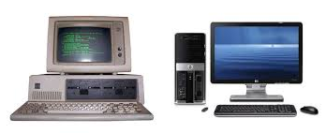

Ilustración 1: La historia de los computadores

**HISTORIA DE LOS COMPUTADORES 2**

Este nace desde la aparición del hombre cuando el creador hace de la nada, con su encanto y armonía, algo sosprendente llamado ser humano. desde ese momento aparece el computador más perfecto de la tierra. La necesidad de calcular data de miles de años. Quizas, cuando surgió el trueque nació el conmcepto de contar lo cual se hacía con los dedos, piedras, rayas en la pared de las tabernas y árboles. Así se originó el sistema decimal el más conocido y era base 5, luego surgen por analogía los de base 6,8,16 y al final se impuso de base 10. La informática es una ciencia que se ha tratado como tal desde hace pocos años. La mano, primera calculadora digital a la que todavía recurren los escolares más jóvenes para calcular operaciones matemáticas sencillas. A partir de este momento nacen los elementos de cálculo denominados como marcadores de bola o ábacos. El más antiguo se remonta aproximadamente el año 3500 a.c. y fue en el valle ntre el Tigris y el Eúfrate. Más tarde, hacia el año 2600 a.c. apareció el ábaco chino. Surge luego el intento de simplificar las operaciones con logaritmos naturales o neperianos esto a finales del siglo XVI. De esta manera llega la calculadora... luego de tantos inventos llegamos a la primera computadora electrónica denominada ENIAC (Electronic Numerical Integrator and Calculator). Esta fué construída a base de valvulas de vacío inició en 1945. En 1952 surge la EDVAC (Electronic Discrete Variable Automatic Computer) la cual fué una modificación de la ENIAC.

Primera Generación: (1940-1952) Constituyen todas aquellas computadoras diseñadas a base de valvulas de vacío. Utilizaban como lenguajes de programación el lenguaje mpaquina y como únicas memorias para conservar información las tarjetas perforadas, la cinta perforadora y las líneas de demora de mercurio. Segunda Generación: (1952-1964) Al sustituirse la válvula de vacío por el transistor, comenzó la llamada segunda generación de computadoras. En ella las máquinas ganaron potencia y fiabilidad surgiendo así los lenguajes de programación entre ellos el Emsamblador; y los de alto nivel como el Fortan, Cobol y Algol. Asimismo, comenzaron a utilizarse como memoria interna los nucleos de ferrita y tambor magnético, y como memoria externala conta magnética y los tambores magnéticos. Tercera Generación: (1964-1971) En esta generación el elemento más significativo es el circuito integrado aparacido en 1964. Así el software evolucionó de forma considerada con el desarrollo de sistemas operativos en los que se incluyó la multiprogramación, el tiempo real y el modo interactivo. Comenzaron a utilizarse las memorias semiconductoras y los discos magnéticos. Cuarta Generación: (1971-1981) En 1971 aparece el microprocesador, consistente en la integración de toda la UCP de una computadora en un solo circuito integrado. Con la llegada de este aparecen más lenguajes de programación de todo tipo y las redes de transmisión de datos (teleinformática). Quinta Generación: (1981-hasta la fecha) En 1981 los principales paíse productores de nuevas tecnologías anunciaron una nueva generación, que es lo que hasta la fecha hemos logrado conocer y obtener...

*Tomado de:http://ramonliliana.galeon.com/*

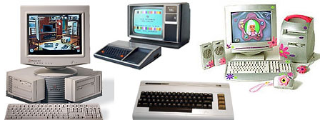

Ilustración 2: La historia de los computadores

**HISTORIA DE LOS COMPUTADORES 3**

En 1670 el filósofo y matemático alemán Gottfried Wilhelm Leibniz perfeccionó la máquina de calcular de Pascal e inventó una que también podía multiplicar.

El inventor francés Joseph Marie Jacquard, al diseñar un telar automático, utilizó delgadas placas de madera perforadas para controlar el tejido utilizado en los diseños complejos. Durante la década de 1880 el estadístico estadounidense Herman Hollerith concibió la idea de utilizar tarjetas perforadas, similares a las placas de Jacquard, para procesar datos. Hollerith consiguió compilar la información estadística destinada al censo de población de 1890 de Estados Unidos mediante la utilización de un sistema que hacía pasar tarjetas perforadas sobre contactos eléctricos.

También en el siglo XIX el matemático e inventor británico Charles Babbage elaboró los principios de la computadora digital moderna. Inventó una serie de máquinas, como la máquina diferencial, diseñadas para solucionar problemas matemáticos complejos. Muchos historiadores consideran a Babbage y a su socia, la matemática británica Augusta Ada Byron (1815-1852), hija del poeta inglés Lord Byron, como a los verdaderos inventores de la computadora digital moderna. La tecnología de aquella época no era capaz de trasladar a la práctica sus acertados conceptos; pero una de sus invenciones, la máquina analítica, ya tenía muchas de las características de un ordenador moderno. Incluía una corriente, o flujo de entrada en forma de paquete de tarjetas perforadas, una memoria para guardar los datos, un procesador para las operaciones matemáticas y una impresora para hacer permanente el registro.

Los ordenadores analógicos comenzaron a construirse a principios del siglo XX. Los primeros modelos realizaban los cálculos mediante ejes y engranajes giratorios. Con estas máquinas se evaluaban las aproximaciones numéricas de ecuaciones demasiado difíciles como para poder ser resueltas mediante otros métodos. Durante las dos guerras mundiales se utilizaron sistemas informáticos analógicos, primero mecánicos y más tarde eléctricos, para predecir la trayectoria de los torpedos en los submarinos y para el manejo a distancia de las bombas en la aviación.

Durante la II Guerra Mundial (1939-1945), un equipo de científicos y matemáticos que trabajaban en Bletchley Park, al norte de Londres, crearon lo que se consideró el primer ordenador digital totalmente electrónico: el Colossus. Hacia diciembre de 1943 el Colossus, que incorporaba 1.500 válvulas o tubos de vacío, era ya operativo. Fue utilizado por el equipo dirigido por Alan Turing para descodificar los mensajes de radio cifrados de los alemanes. En 1939 y con independencia de este proyecto, John Atanasoff y Clifford Berry ya habían construido un prototipo de máquina electrónica en el Iowa State College (EEUU). Este prototipo y las investigaciones posteriores se realizaron en el anonimato, y más tarde quedaron eclipsadas por el desarrollo del Calculador e integrador numérico electrónico (en inglés ENIAC, Electronic Numerical Integrator and Computer) en 1946. El ENIAC, que según se demostró se basaba en gran medida en el ordenador Atanasoff-Berry (en inglés ABC, Atanasoff-Berry Computer), obtuvo una patente que caducó en 1973, varias décadas más tarde.

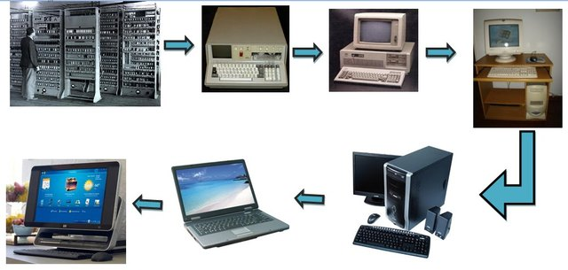

Ilustración 3: La historia de los computadores

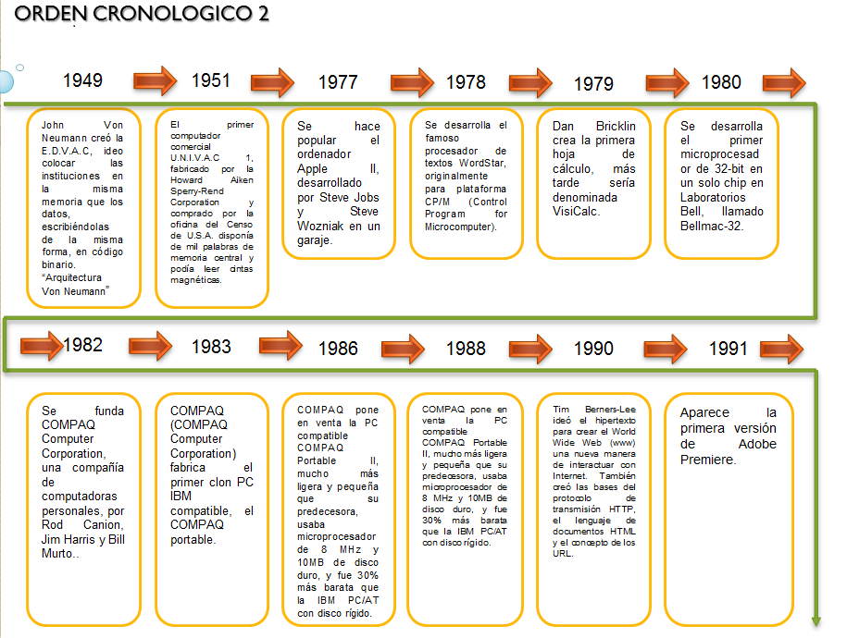

Tabla 1: Historia de los computadores

**Conclusiones**

Tener conocimiento sobre el inicio de los computadores

Fortalecer nuestro conocimiento ya que nos sirve para nuestros día a día.

Aprender el funcionamiento de cada uno de estos componentes para que nuestro futuro sea mejor en cada una de nuestras compañías.

##### Reseñas bibliográficas.

BDER Egg Ezequiel, Aguilar María Jóse. Cómo Elaborar un Proyecto. Primera Edición. Editorial Magisterio del Río de la Plata. Argentina. ARNOLETTO, Eduardo. Jorge. (2007) Administración de la producción como ventaja competitiva, Edición electrónica gratuita. Pág. 27. Recuperado el 16 de mayo de...

PRIMER PASO 1. (ORTIZ URIBE, 2004) 2. (EYSSAUTIER DE LA MORA, 2003) 3. (SANCHEZ CARLESSI & REYRES MEZA, 2002) 4. (HERNANDEZ SAMPIERI & otros, 1999) 5. (CURCIO BORRERO, 2002) 6. (LOPEZ CANO, 2001) ...

REFERNCIAS ***BIBLIOGRÁFICAS*** Álvarez, A. y Otros. (2004). Lo Bello y lo Útil de Lara. Ed. Casa Propia. Barquisimeto. Venezuela. Álvarez, G. (2004). Proyecto de aplicación. Caracas, Venezuela: FEDEUPEL. Avilez, J. (2009). “Investigación Acción”. Disponible en: http://www.monografias.com/trabajos12/recoldat/recoldat...